**Ігрові технології в початковій школі: особливості використання**

Феномен гри протягом усієї історії людства притягував до себе увагу видатних мислителів, філософів, соціологів, психологів, педагогів. І це зрозуміло, адже гра - найдавніший і найдоступніший інструмент навчання та виховання.

Необхідність використання ігрових технологій підвищується з кожним роком. Перенасиченість сучасних школярів інформацією спостерігається у всьому світі, Україна – не виняток. Телебачення, відео, радіо, комп'ютерні мережі останнім часом виливають на учнів величезний обсяг інформації і цим впливають на формування особистості. Школа потребує такої організації своєї діяльності, яка б забезпечила розвиток ініціативної, активної, творчої, здатної до саморозвитку, самовиховання, самоосвіти, оцінки та відбору інформації особистості, впровадження різних інноваційних навчальних програм, реалізацію принципу гуманного підходу до дітей.

Унікальність гри дозволяє зробити цікавою і захоплюючою не тільки роботу учнів на творчо-пошуковому рівні, але й буденні навчальні кроки. Цікавість умовного світу робить позитивно налаштованою монотонну діяльність із запам'ятовування, повторення, закріплення чи засвоєння інформації, а емоційність ігрового дійства активізує всі психічні процеси дитини. Гра сприяє використанню знань у новій ситуації, таким чином матеріал, який засвоюють учні проходить через своєрідну практику, вносить різноманітність та інтерес у навчальний процес. Саме ігрові технології є тією формою навчання, що сприяють практичному використанню знань, отриманих на уроці і в позаурочний час.

Відповідно до класифікації педагогічних технологій за типом організації та управлінням пізнавальною діяльністю дослідниками чітко виокремлено ігрові технології [1. с. 74].

Ігрові педагогічні технології - це технології, в основу яких покладена педагогічна гра, як вид діяльності в умовах ситуацій, спрямованих на відтворення і засвоєння суспільного досвіду [9. с. 122].

Різні автори тлумачать поняття «гра» по – різному [9. с. 125]:

|  |  |
| --- | --- |
| Автор | Тлумачення поняття «гра» |
| Л. Ітельсон | Дії які позбавлені практичної мети, а тільки відтворюють, імітують певні практичні дії. |
| Г. Коджаспірова | Один із видів діяльності, значущість якого полягає не в результатах, а в самому процесі. |
| В. Селіванов | Засіб виховання, в якому вихователь в якості інструменту формування особистості вихованця використовує його ігрову діяльність в уявній та реальній ситуаціях, направляючи її на розвиток позитивних якостей особистості. |
| Р. Мейдмент і Р. Г. Бронштейн | Діяльність, яка полягає в інтеракції між окремими учнями або групами учасників, об’єднаними для реалізації певних цілей. |
| Л. Виготський | Простір «внутрішньої соціалізації» дитини, засіб засвоєння соціальних установок. |
| Д. Узнадзе | Форма психічної поведінки, тобто внутрішньо властивого, іманентного особистості. |
| А. Леонтьєв | Свобода особистості в уяві, «ілюзорна реалізація нездійсненних інтересів». |

Гра є потребою зростаючого організму дитини, її особистих, інтелектуальних зусиль. Гра для дітей - життя, у якому процес самовиховання активний та результативний [2. с. 15].

Ігрові технології навчання відрізняються від інших технологій тим, що

гра:

- добре відома, звична й улюблена форма діяльності для людини будь-якого віку;

- мотиваційна за своєю природою (по відношенню до пізнавальної діяльності вимагає від учнів ініціативності, творчого підходу, уяви, цілеспрямованості);

- ефективний засіб активізації. У грі легше долаються труднощі, перешкоди, психологічні бар’єри;

- дозволяє вирішувати питання передачі знань, умінь, навичок; переважно колективна, групова форма роботи, в основі якої знаходиться змагання;

- багатофункціональна, її вплив на учня неможливо обмежити одним

аспектом;

- має кінцевий результат. У грі учасник має отримати приз: матеріальний, моральний, психологічний;

- має чітко поставлену мету й відповідний педагогічний результат [7. c. 6].

У сучасній школі ігрова діяльність використовується як:

- самостійна технологія з метою засвоєння понять, теми або розділу

навчального предмета;

- елемент системної педагогічної технології;

- окремий урок або його структурна частина;

- технологія позакласної виховної роботи [5. с. 86].

С. Шамаков зазначав, що більшості ігрових методик властиві такі риси:

• вільна розвивальна діяльність, яка робиться лише за бажанням дитини, задля задоволення від самого процесу діяльності, а не тільки від результату (процедурне задоволення);

• творчий, значною мірою імпровізований, дуже активний характер цієї діяльності («поле творчості»);

• емоційна піднесеність діяльності, суперництво, змагальність, конкуренція, атракція (почуттєва природа гри, «емоційна напруга»);

• наявність прямих або непрямих правил, які відображають зміст гри, логічну та часову послідовність її розвитку [9. с. 123].

Г. К. Селевко вважає, що місце і роль ігрової технології в навчальному процесі, поєднання елементів гри та навчання багато в чому залежать від розуміння учителем функцій і класифікації педагогічних ігор. (див. Рис. 1)

В. Кукушин виділяє такі функції гри:

• соціалізації - включення в систему суспільних відносин, засвоєння норм людського «гуртожитку».

• міжнаціональної комунікації - засвоєння єдиних для всіх людей соціокультурних цінностей;

• самореалізації - гра як «полігоні» людської практики;

• комунікативна - оволодіння діалектикою спілкування;

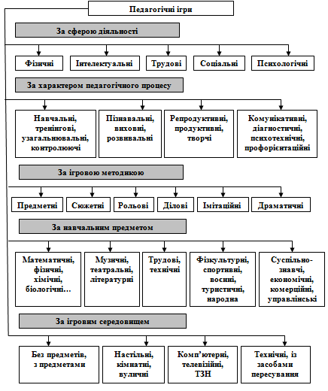• діагностична - виявлення відхилень від нормативної поведінки, самопізнання в процесі гри;

*Рис. 1. Класифікація педагогічних ігор за Г. Селевко*

• ігротерапевтична - застосовується для корекції різних відхилень у поведінці та подолання різних труднощів, які виникають в інших видах життєдіяльності;

• функція корекції у грі - гра вносить зміни у свідомість людини щодо її поведінки, внесення позитивних змін у свідомість людини щодо її поведінки та у структуру особистісних показників;

• розважальна - це головна функція гри – розважити [5. с. 205]

У структуру гри як діяльності органічно входять ціліепокладання, планування, реалізація мети, а також аналіз результатів, в яких особистість повністю реалізує себе як суб'єкта. Мотивація ігрової діяльності забезпечується її добровільністю, можливостями вибору й елементами змагання, задоволенням потреби в самоствердженні, самореалізації [4. с. 51].

У структуру гри як процесу входять:

а) ролі, взяті на себе граючими;

б) ігрові дії як засіб реалізації цих ролей;

в) ігрове вживання предметів, тобто заміщення реальних речей ігровими;

г) реальні відносини між граючими;

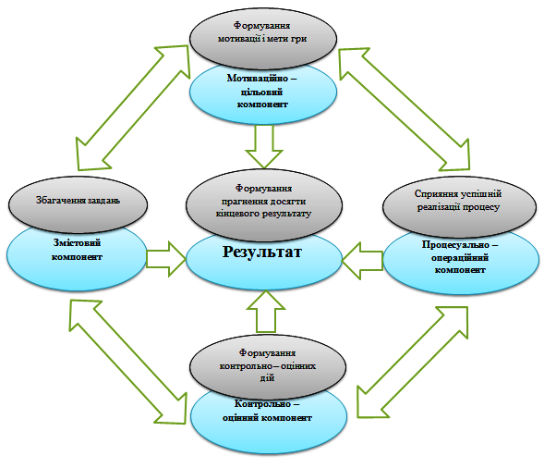д) сюжет (зміст) - область дійсності, умовно відтворена в грі [8. с. 52].

*Рис. 2. Взаємозв'язок компонентів ігрової діяльності.*

Н.Кудикіна запропонувала модель структури ігрової діяльності, що представляє собою системно упорядковану сукупність взаємопов’язаних і взаємозалежних компонентів: мотиваційно-цільового, який передбачає інтерес до подій у навколишньому середовищі, емоційну зацікавленість діяльністю дорослого, бажання наслідувати; процесуально-операційного, який включає розумові процеси, предметно-практичних ігрових дій з урахуванням матеріальних умов гри, міжособистісну комунікацію; змістового, який відображенням впливів навколишнього середовища, інформації з літературних та інших джерел; контрольно-оцінного, який передбачає встановлення відповідності між уявною роллю та своїм умінням відтворити власне уявлення, задоволення або незадоволення від перевтілення, бажання внести корективи в подальші ігри; результативного, який формує чуттєво-практичний досвід особистості, уточнює уявлення та збагачує знаннями, досвідом колективної взаємодії, передбачає набуття навичок розв’язування конфліктів, умінь перетворювати матеріальне середовище тощо [3]. (див. Рис. 2).

Ігрова технологія за Г. Селевко містить спектр цільових орієнтацій:

• дидактичні: розширення кругозору, пізнавальна діяльність; застосування знань, умінь, навичок у практичній діяльності; формування умінь і навичок, необхідних у практичній діяльності; розвиток трудових навичок;

• виховні: виховання самостійності, формування певних підходів, позицій, етичних, естетичних і світоглядних установок; виховання колективізму, комунікативності;

• розвивальні: розвиток уваги, пам’яті, мови, мислення, умінь порівнювати, зіставляти, уяви, фантазії, творчих здібностей, емпатії, рефлексії, уміння знаходити оптимальні рішення;

• соціалізуючі: залучення до норм і цінностей суспільства; пристосовування до умов середовища; саморегуляція[9. с. 125].

З психолого-педагогічної точки зору гра має впливає на особистість наступним чином:

• гра пом’якшує тягар наслідків помилок і невдач (дає відчуття радості, задоволення, упевненості в собі і своїх силах);

• у грі слабо виражений зв’язок між засобами й метою, вона дає простір для фантазії й варіативності (у ході гри можна міняти цілі відповідно до нових засобів або міняти засоби стосовно нових цілей);

• гра розвивається за певним сценарієм, вона рідко буває хаотичною й випадковою;

• гра проектує дитину чи дорослого на сприйняття зовнішнього світу, і вона ж є трансформацією навколишнього світу;

• гра сприяє залученню людини до цінностей культури й відображає певні ідеали й культурні цінності, що існують у суспільстві;

• гра - це свого роду соціалізація, у процесі якої відбувається формування життєвої позиції;

• колективна гра виконує й психотерапевтичну функцію, тобто сприяє пристосовуванню до умов соціального життя надалі;

• гра - це засіб для розумового, етичного, фізичного, естетичного розвитку особистості;

• у грі розвиток пізнавальних здібностей значною мірою визначається можливістю використовування монологічного й діалогічного мовлення[2. с.35].

Особливістю гри в тому, що вона запускає такий механізм пам’яті, як мимовільне запам’ятовування. Під час гри учні молодшого шкільного віку не усвідомлено запам’ятовують те, що не збирались запам’ятовувати, адже для них характерні яскравість і безпосередність сприйняття, легкість входження в образи [2. с.38].

Як свідчать результати анкетування 80% опитаних учителів початкових класів вважають, що гра займає важливе місце у навчанні, 85% - часто використовують ігри в своїй педагогічній діяльності, 40% опитаних вчителів використовують ігри, щоб зробити процес навчання цікавим, 35% - для активізації пізнавальної діяльності учнів.

*Результат анкетування вчителів початкових класів з проблеми використання ігрових технологій*

На основі аналізу педагогічної та психологічної літератури використання ігрових технологій як засобу виховання і навчання буде ефективним, якщо будуть дотримані такі педагогічні умови:

* Забезпечення позитивної мотивації учнів в процесі навчання за допомогою ігрових технологій;
* Вибір ігрових технологій відповідно до вікових особливостей дітей та мети навчального процесу;
* Залучення учнів до ігрових технологій на уроках в початковій школі.

Розвиваючий потенціал гри закладений у самій її природі. У грі одночасно уживаються добровільність і обов'язковість, розвага і напруга, містика і реальність, відокремленість від буденного і постійний зв'язок з ним, емоційність і раціональність, особиста зацікавленість і колективна відповідальність[9. с.128].

Для молодших школярів гра - це реальне життя, тільки більш концентроване, насичене героями та подіями [2. с.42].

Використання ігрових технологій потребує спеціальних знань з боку педагога щодо специфіки ігрової діяльності та умов її ефективного використання. Вклавши зміст освіти в ігрову оболонку, ми зможемо спрямувати навчальний процес на формування особистості дитини, її соціалізацію, розвиток пізнавальних інтересів, закріплення й удосконалення набутих знань, умінь і навичок природнім для дітей шляхом.

**Список використаних джерел**

1. Дичківська І.М. Інноваційні педагогічні технології: [навчальний посібник] / Дичківська І. М. - К.: Академвидав, 2004. - 352 с.
2. Ігрові технології як інструмент профілактичної роботи спеціалістів психологічної служби закладів освіти : [ навчально-методичний посібник ] / [упор. Т. В Войцях]. - Черкаси : Черкаський ОІПОПП, 2014. - 92 с.
3. Кудикіна Н.В. Ігрова діяльність молодших школярів у позаурочному навчально-виховному процесі: Монографія. - К.: КМПУ, 2003. - 272 с.
4. Кукушин B.C. Теория и методика обучения / B.C. Кукушин.— Ростов н/Д. : Феникс, 2005. — 474 с.
5. Педагогические технологии: Учебное пособие для студентов педагогических специальностей [под общ. ред. В.С.Кукушкина]. - М.: ИКЦ „МарТ”, 2006. - 336 с.
6. Педагогічні технології : [навчальний посібник ] / О. С. Падалка, А. М. Нісімчук, О. Т. Шпак. - К. : Вид. центр «Просвіта», 2000. - 368 с.
7. Приставська А. Ігрові технології навчання / А. Приставська //Англійська мова та література. – 2011. – № 11. – С. 5 – 97.
8. Селевко Г. К. Современные образовательные технологии : [учеб. пособ.] / Г. К. Селевко. – М. : Народное образование, 1998. – 256 с.
9. Селевко Г.К.Энциклопедия образовательных технологий / Селевко Г. К. Т. 1. – М.: Народное образование, 2005. – 816 с.